Команда NETSTAT - средство отображения сведений о сетевых соединениях и получения статистической информации по протоколам.

СИНТАКСИС
netstat [-Aan] [-f семейство_адресов] [-I интерфейс] [-p имя_протокола] [система] [core]
netstat [-n] [-s] [-i | -r] [-f семейство_адресов] [-I интерфейс] [-p имя_протокола] [система] [core]
netstat [-n] [-I интерфейс] интервал [система] [core]

Самые главные опции

-a | Показывать состояние всех сокетов; обычно сокеты, используемые серверными процессами, не показываются.

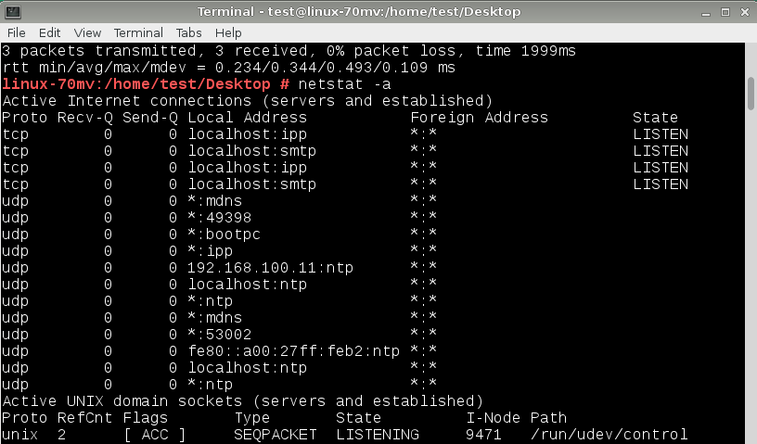

-n | Показывать сетевые адреса как числа.

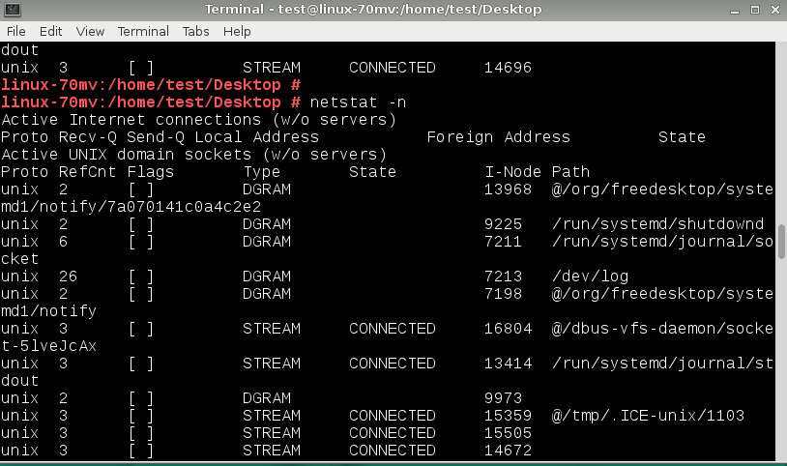

-r | Показать таблицы маршрутизации.

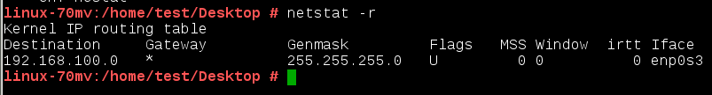

-s | Показать статистическую информацию по протоколам. При использовании с опцией -r, показывает статистику маршрутизации.

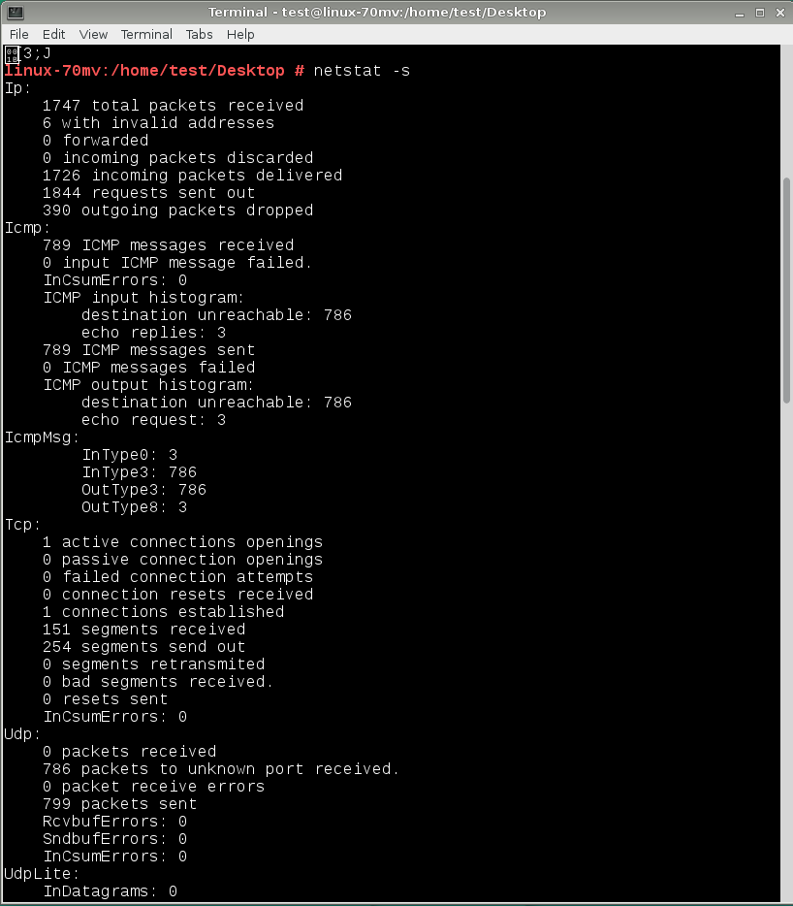

Основные Сокеты TCP
Для сокетов TCP допустимы следующие значения состояния:
CLOSED | Закрыт. Сокет не используется.
LISTEN | Ожидает входящих соединений.
ESTABLISHED | Соединение установлено.
CLOSING | Сокет закрыт, затем удаленная сторона отключилась; ожидание подтверждения.

Проверить порт telnet

Из этого примера видно , что мы можем комбинировать опции

Проверить порт ftp

На этом основы по neеstat завершены.

Для более подробной информации воспользуйтесь man .

